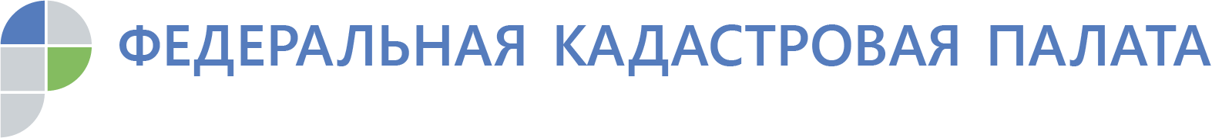
Кадастровая палата примет участие в проведении консультаций для россиян
Бесплатные консультации специалистов по вопросам учетно-регистрационных действий с недвижимостью проведут по всей стране
В день Конституции РФ, 12 декабря 2019 года, в рамках Общероссийского дня приема граждан Кадастровая палата по Вологодской области проведет для россиян бесплатные консультации по вопросам недвижимости.
В общероссийский день приема граждан специалисты Кадастровой палаты по Вологодской области ответят на вопросы, касающиеся учетно-регистрационной сферы и сделок с недвижимостью. Граждане смогут получить подробные разъяснения порядка направления документов для проведения кадастрового учета и регистрации права собственности, получения сведений из Единого государственного реестра недвижимости, исправления технических ошибок, оформления сертификата электронной подписи. Сотрудники Кадастровой палаты помогут разобраться в ограничениях в использовании земельных участков, расположенных в зонах с особыми условиями использования территорий, а также сформировать необходимый пакет документов для проведения сделки.
«Проведение всероссийского дня приема граждан – это удобный формат взаимодействия населения с органами власти. При личном общении специалисты смогут быстрее разобраться в возникшей проблеме гражданина и предложить пути её решения», - говорит директор Кадастровой палаты по Вологодской области Сабина Каплевская.
Получить личную консультацию специалиста в Общероссийский день приема граждан можно в порядке живой очереди при предъявлении документа, удостоверяющего личность.
Для вологжан специалисты Кадастровой палаты проведут личный прием 12 декабря с 10:00 до 15:00 (перерыв на обед с 12:00 до 12:45) по адресу: г. Вологда, ул. Лаврова, д. 13. По вопросам кадастрового учета проконсультирует заместитель директора Кадастровой палаты по Вологодской области Елена Богомазова с 14:00 до 16:00.
Также, директор Кадастровой палаты по Вологодской области С.З. Каплевская будет принимать граждан в Управлении Росреестра по Вологодской области по адресу: г. Вологда, ул. Челюскинцев, д. 3, каб. 507 с 12:00 до 20:00.
Жители Череповца смогут получить консультацию по вопросам направления и состава пакета документов на кадастровый учет и регистрацию прав 12 декабря с 10:00 до 15:00 (перерыв на обед с 12:00 до 12:45) по адресу: г. Череповец, ул. Юбилейная, д. 58.

Кадастровая палата по Вологодской области
Пресс-служба тел. 8 (8172) 57-26-72
press@35.kadastr.ru

